

**دانشکده مهندسی برق**

**گزارش کار آزمایشگاه الکترونیک 3**

**آزمایش شماره 5: تقویت کننده کسکید**

**اعضای گروه:**

**رضا آدینه پور**

**امیرحسین غلامی**

**امیرمحمد ربیعی**

**استاد مربوطه:**

**جناب اقای دکتر نوروز آبادی**

**تاریخ تهیه و اراﺋﻪ:**

**آذر ماه 1401**

**تقویت کننده کسکید:**

ابتدا مدار را در اسپایس طراحی کردیم:

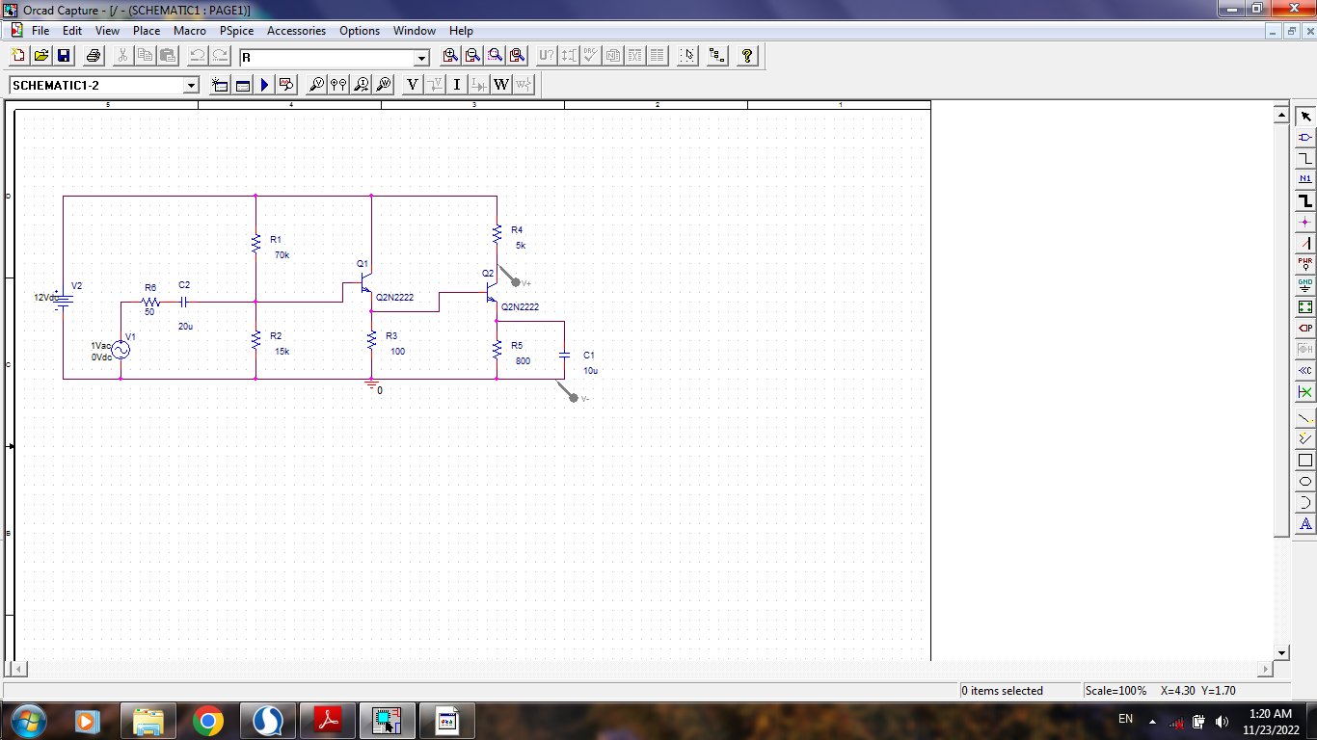

پاسخ فرکانسی ولتاژ خروجی مدار را بدست می آوریم که فرکانس قطع و وصل را روی شکل مشخص شده است.

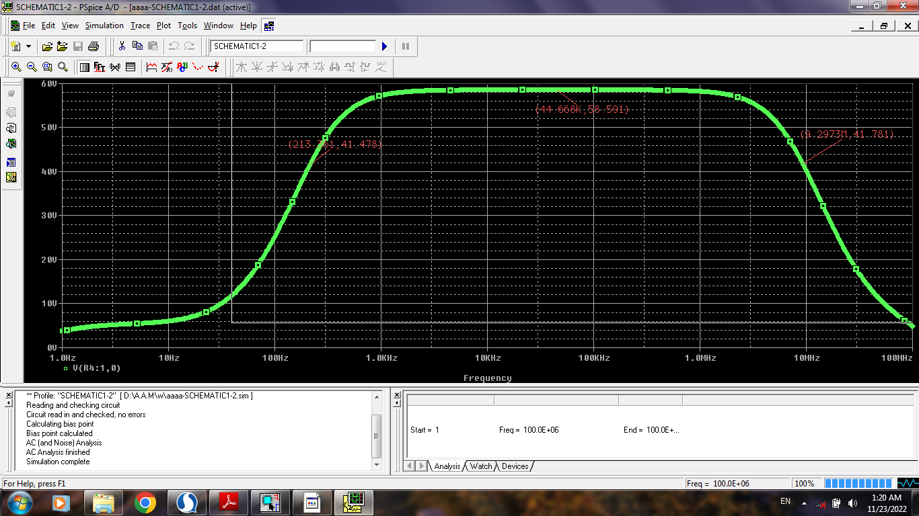

$$F_{low}=213^{Hz} ,V_{out}=41.478^{V}$$

$$F_{high}=9.29^{MHz} ,V_{out}=41.782^{V}$$

$$F_{center}=44.6^{KHz} ,V_{out}=58.59^{V}$$

فرکانس مرکزی بین 500 هرتز تا 8 مگا هرتز میباشد حالا مدار را روی برد بورد میبندیم و با اعمال یک سینوسی با حدود فرکانسی مرکزی ولتاژ خروجی را بدست می آوریم.

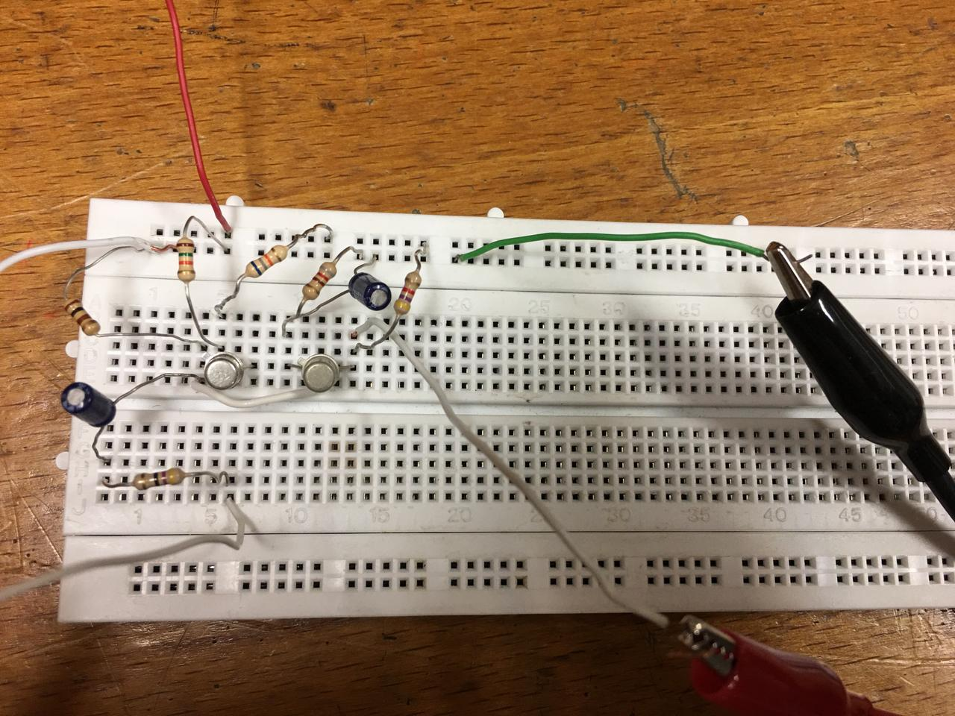

ورودی سینوسی 30 میلی ولت و فرکانس 1 کیلوهرتز:

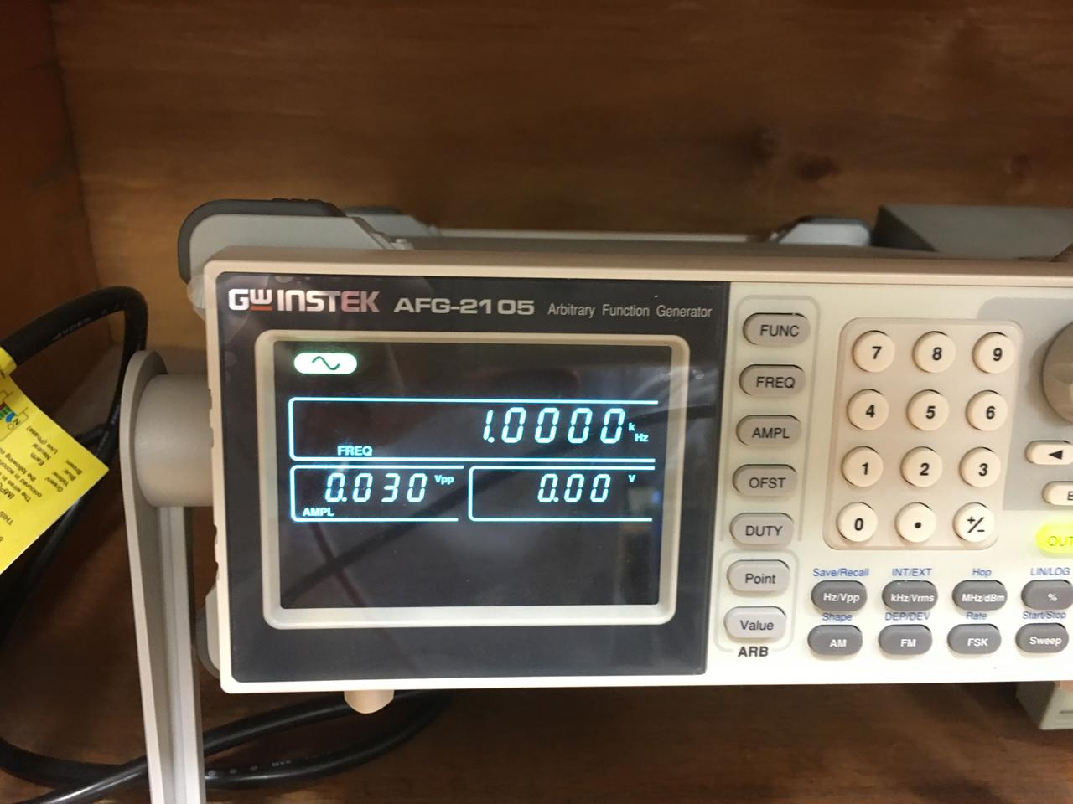

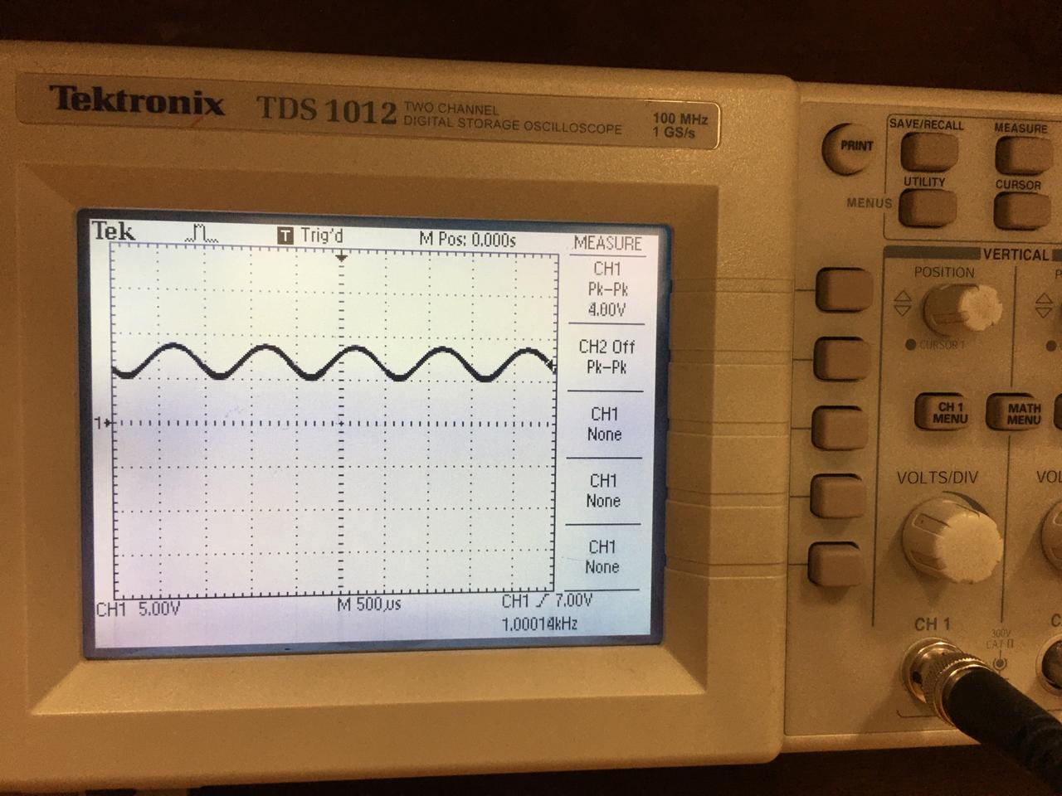

$$A_{V}=\frac{V_{o}}{V_{i}}=\frac{4}{60^{m}}=66.6^{\frac{v}{v}}$$

همانطور که مشاهده میشود بهره ولتاژ در عمل 66.6 ولت است که نزدیک به شبیه سازی است.

$$V_{cutoff}=4*0.707=2.82^{V}$$

حالا برای یافتن فرکانس قطع پایین ولوم تغییر فرکانس را میچرخانیم تا دامنه ولتاژ خروجی به اندازه بدست آمده کاهش پیدا کند:

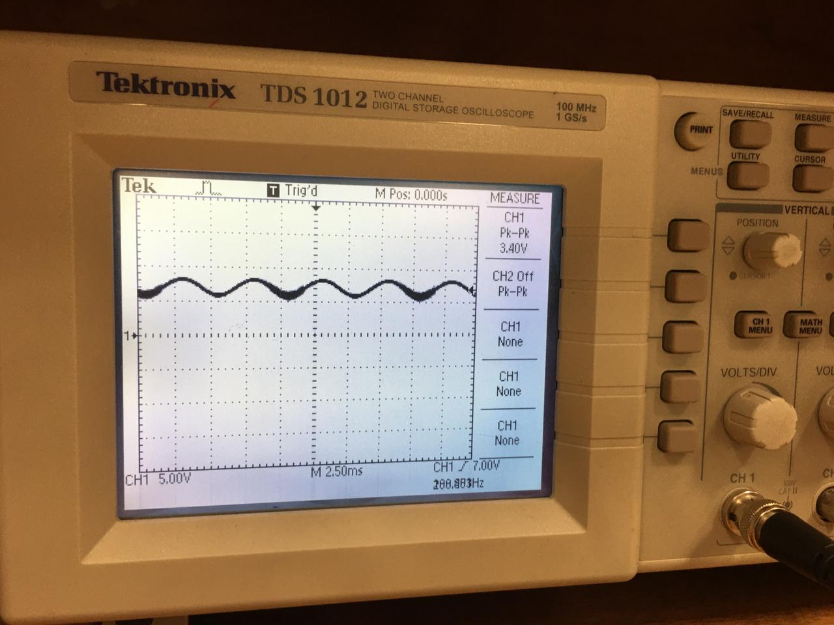

در فرکانس 288 هرتز به دامنه خاسته شده رسیدیم که به مقدار شبیه سازی نزدیک است.

$$F_{cutoffLow}=288^{Hz}$$

برای فرکانس قطع بالا ولوم فرکانس را به سمت بالا میچرخانیم تا به اندازه خاسته شده افت ولتاژ داشته باشد.

که در این بخش با دامنه 30 میلی ولت ورودی به فرکانس قطع بالایی نمیرسیم و دامنه را از 30 میلی ولت به 60 میلی ولت افزایش میدهیم و دوباره خروجی را بررسی میکنیم:

$$V_{cutoff}=50*0.12*0.707=4.2^{V}$$

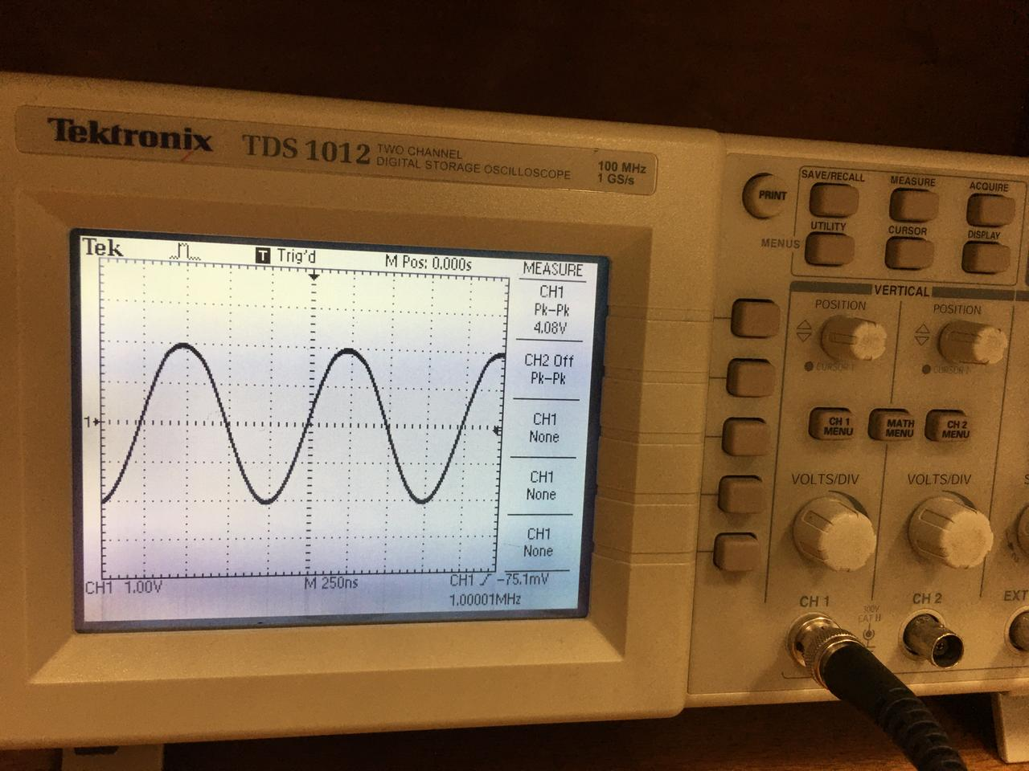

نهایت فرکانسی که به افت ولتاژ خاسته شده رسیدیم 1 مگاهرتز است که در شبیه سازی حدود 9 برابر بیشتر بدست آوردیم.

این اختلاف در فرکانس قطع بالا بخاطر تفاوت در خازن های درونی ترانزیستور میباشد.